Моделирование динамики плазмы в установках с плазменным фокусом различной геометрии
С.С. Ананьев, С.В. Суслин, А.М. Харрасов
Национальный исследовательский центр "Курчатовский институт", suslinsv@yandex.ru
Как известно, плазменный фокус (ПФ) относится к разряду пинчей и образуется в области кумуляции токовой оболочки на оси газоразрядной камеры, вследствие чего, приобретает нецилиндрическую форму. Благодаря этому удаётся резко повысить плотность энергии в плазме и стимулировать ряд процессов, приводящих к генерации мощных импульсов жёстких излучений и сверхзвуковых струй, развивающихся в аксиальном направлении. В последнее время множество работ ведутся в прикладных направлениях, используя ПФ в качестве источника интенсивных потоков вещества (например, для моделирования воздействия плазмы на стенку ИТЕРа при срывах [1] или для модификации поверхности [2]). В связи с этим вновь возникла актуальность численного моделирования эффектов в ПФ.
Для интерпретации полученных на установке с геометрией Мейзера «Тюльпан» создана двумерная, одножидкостная МГД модель. Результаты моделирования согласуются с полученными ранее экспериментальными результатами приведенными в работе [4]. Благодаря тому, что на установке развита интерферометрия ранней стадии развития струи, результаты удобно использовать для верификации расчетной модели. Можно заключить, что используемая модель применима к задаче моделирования распространения струи.
Моделирование ПФ в геометрии Филиппова показало значительную сложность подбора параметров для получения соответствия моделирования с экспериментальными результатами, получаемыми на установке «ПФ-3». Расчетная модель была существенно доработана для проведения расчетов с учетом эффекта Холла. На основании моделирования подтверждена ключевая роль эффекта Холла в явлении скольжения ТПО вдоль электрода [3]. Моделирование довольно хорошо согласуются с полученными ранее экспериментальными результатами [5].
На рисунке приведено сравнение формы ТПО, полученных с помощью численного моделирования с учетом эффекта Холла и без него.

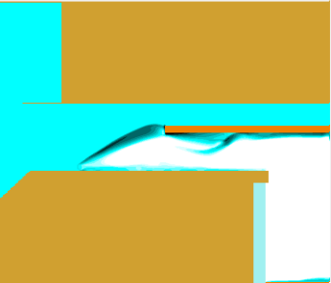
Рисунок. Распределение плотности плазмы в установке ПФ-3, полученное на основе численного моделирования.

Слева – с учетом эффекта Холла; Справа – без учета эффекта Холла.
Литература
- Soto L. et. al. // Physics of Plasmas 2014, 21, 122703.
- Иванов Л.И. и др. // Физика и xимия обработки материалов 2008, н1, с.32-37
- Энциклопедия низкотемпературной плазмы. Сер. Б. Справочные приложения, базы и банки данных/Под ред. В.Е. Фортова. Тематический том IX-2 “Высокоэнергетичная плазмодинамика”. Отв. ред. А.С. Кингсеп. М.: ЯНУС-К, 2007. С. 152.
- Баронова Е.О., и др. // Физика Плазмы 2012. Т.38, Н.9, С.815
- Крауз В. И., Митрофанов К. Н. и др. // Физика Плазмы 2010, Т.36, Н.11, с. 997–1012

